Haus-Papst-Benedikt
Neue Schatzkammer und Wallfahrtsmuseum

Eintritt frei
Adresse Kapellplatz 4 b
Telefon 08671 92420-15
Ansprechpartner Museumsverwaltung
Internet www.neueschatzkammer.de
Besonderheit Stempelrallye mit Gewinnmöglichkeit (Verlosung)
(Reise durch die Wallfahrtsgeschichte)

Unterrichtsvorschläge

Fachbereich: Katholische (Evangelische) Religionslehre

Vorschlag 1 für Grundschule: Erkundung des Museums (Jgst. 3 – 4)

Vorbereitung des Unterrichtsgangs in der Schule
Telefonische Anmeldung beim Museum (Telefon s. oben)
Besuch des Museum zum vereinbarten Termin
Einstimmung mit Film über Wallfahrten (Dauer 15 Minuten)
Führung durch Museumsleitung abgestimmt auf Jahrgangsstufe (Dauer: ca. ½ Stunde)
Stempelrallye (Dauer ca. 20 Minuten)
Abgabe der Lösungen
Nachbesprechung in der Schule

Vorschlag 2: Wallfahrt und Museumserkundung (Jgst. 3 – 7)

Vorbereitung im Unterricht
Absprache mit Religionslehrer bzw. Anmeldung bei Wallfahrtskustodie (08671 969242)
Festlegung der Route: Parkplatz Griesstraße/Prälatenweg entlang des Mörnbachs
Hinweis auf sog. 1. Marienwunder von Altötting 1489 (in Absprache mit Geistlichem vor Ort)
auf Wunsch: Empfang durch einen Geistlichen
Einbegleitung mit Glockengeläut
Evtl. Gottesdienst bzw. kurze Andacht in der Gnadenkapelle
Hinweise auf Votivtafeln und Mirakelbilder in Kapellumgang
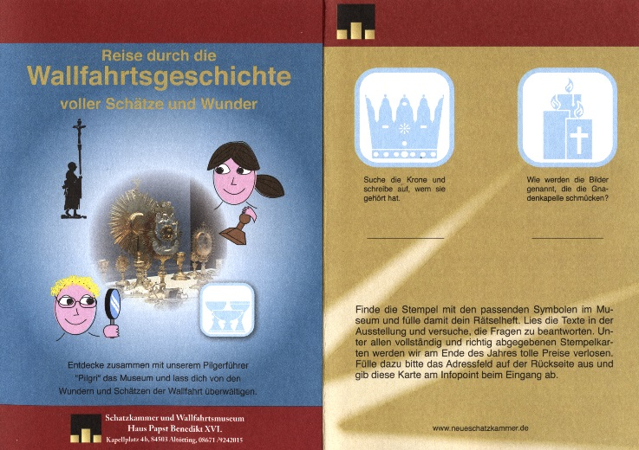
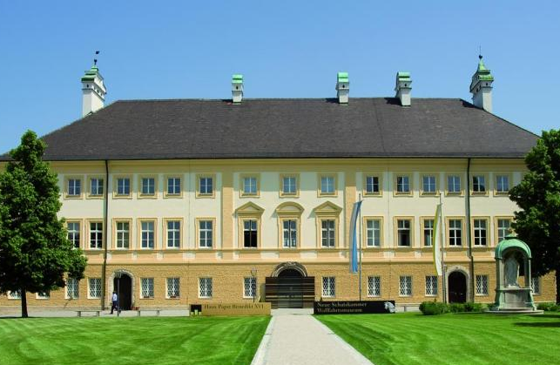
Besuch des Museums (Ablauf s. oben)

